SAUE VALLA SUUR JÜRIÖÖ JOOKS 2012

ÜLDINFO

Jüriöö jooks on Saue valla traditsiooniline perespordi sündmus, mis esmakordselt toimus aastal 2004 Vanamõisa külas. Aastate jooksul on sündmust korraldanud Saue valla erinevad külad (Hüüru, Maidla, Tuula, Ääsmäe, Jõgisoo). Eesmärgiks on pakkuda oma koduvallas värskes õhus sportlikku vaba aja veetmise võimalust kogu perele ja propageerida kaasamise läbi sportlikke eluviise.

BUSSIGRAAFIK

15.40 Hüüru Veski
15.50 Kotka tn Haku tee ristist Alliku külast
15.55 Vallamaja parklast Laagrist
16.00 Suurevälja tee ja Laagri tee ristist Vanamõisa külast
16.05 Saue raudteejaama juures perrooni Keila poolses otsast Vanamõisa külast
16.10 Välja tee ja Vahtra tn. ristist Vanamõisa külast
16.20 Valingul Ööbiku ja Puiestee tn. Ristist Valingu külast
16.25 Aila vana koolimaja juurest Aila külast
16.30 Jõgisool Lõokese tn otsast Jõgisoo külast
16.40 Ääsmäe kooli eest
16.50 Maidlas

NB! Kojusõidu graafik vastavalt vajadusele, kas kohe peale autasustamist või peo lõpus.

AEG JA KOHT

21. aprill 2012
SAUE VALD, MAIDLA KÜLA, MAIDLA SELTSIMAJA ÕUEL
17:00 Pidulik avamine
17.10 Esineb A.T.S tantsustuudio
18:00 Lastejooks kuni 5 a.
18:20 Lastejooks 6-8.a
18:40 Lastejooks 9-12 a.
19:00 Lastejooksu autasustamine
19:45 Teatejooksu START
20:30 Esinevad Eesti Gun ja Anne Loho
21:15 Teatejooksu autasustamine
Jätkavad esinemist Eesti Gun ja Anne Loho
24.00 Peo lõpp

OSALEJAD

Laste jooks:
Vanusegrupid:
• Kuni 5 aastased UUS
• 6-8 aastased
• 9-12 aastased
LASTEGA TEGELEB PIPI

Teatejooks:
Teatejooksust osavõtjatele ei ole vanusepiiranguid ning vanuse rühmiti ei peeta ka eraldi arvestust. Võistkond on 8 liikmeline, kellest vähemalt 3 peavad olema naisterahvad.
Igale osalejale soe supp ja tee!

DISTANTS
- Kuni 5 aastased – 75 m
- 6-8aastased – 400m
- 9-12 aastased – 850 m
- Teatejooks – 7100m

Teatevahetuse distantsis
1. 1100 m
2. 775 m
3. 1100 m
4. 830 m
5. 1100 m
6. 840 m
7. 760 m
8. 610 m
KOKKU 7115 m

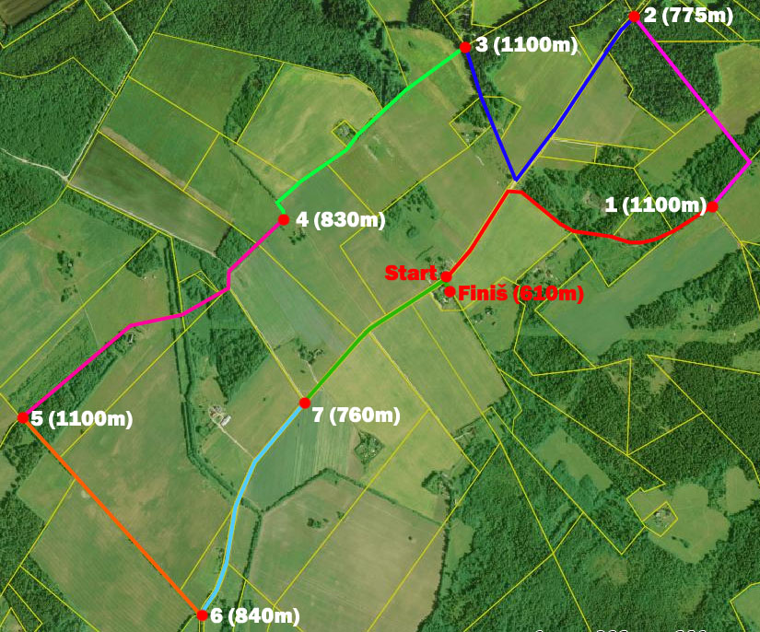
Võistlejad transporditakse vahetuse alguspunkti 15 min enne jooksu algust ja tagasi peale vahetuse lõppu.
REGISTREERIMINE
Registreerimine lastejooksudele algab 1 tund enne jooksu algust kohapeal. Registreerimine laste jooksudele lõpeb 15 min enne jooksu algust.

Teatejooksu võistkonna registreerimine tasuta kuni 19. aprill e-maili aadressil kogu@maidlakyla.ee või telefonil 53427155 (Ene). Registreerimisel vajalik võistkonna nimetus, kapten, küla ja kontaktandmed.
NB! Kohapeal teatejooksu registreerimist ei toimu.
Võistkonna kaptenitel kohal olla kell 18.30 Kohapeal täidab kapten ankeedi, kuhu kantakse võistkonna kõikide liikmete nimed. Ankeedi vastu antakse võistkonna numbrid.
Numbrite jagamine võistkondadele 18:30 kuni 19:15.

TULEMUSED
Lastejooksude iga vanuseklassi kolme kiiremat poissi ja kolme kiiremat tüdrukut autasustatakse karikaga ja auhinnaga. Kõik lastevõistlusel osalejad saavad auhinna!
Teatejooksu kõige kiiremat võistkonda autasustatakse rändkarika ja võidukarikaga ning võistkonna liikmeid auhinnaga.
Kiiruselt teist ja kolmandat võistkonda autasustatakse karikaga ja võistkonna liikmeid auhinnaga.

JÄRELPIDU
Pidu jätkub Maidla Seltsimaja ruumides. Õhtut juhib Margo Hussar, musitseerivad Eesti Gun ja Anne Loho, pidu kestab kella 24:00-ni.
Toitlustab TÜ SEIKER alates 21.00 avatud puhvet. Võistlejatele jagab Kaitseliit tasuta suppi ja teed!

INFO
Ene Mitt
kogu@maidlakyla.ee
tel: 53427155

Tule võistlema ja naudi kaunist kevadõhtut!

